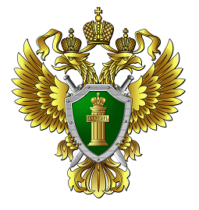
Утверждены Правила предоставления и оплаты услуг по санаторно-курортному лечению, а также медицинской реабилитации участников СВО в центрах реабилитации СФР

Постановлением Правительства РФ от 28.12.2024 № 1960
«Об утверждении Правил предоставления и оплаты услуг по санаторно-курортному лечению, медицинской реабилитации лиц, указанных в части 10 статьи 7 Федерального закона «О бюджете Фонда пенсионного и социального страхования Российской Федерации на 2025 год и на плановый период 2026 и 2027 годов», в центрах реабилитации Фонда пенсионного и социального страхования Российской Федерации» определено, что в соответствии с правилами финансовому обеспечению подлежат расходы на осуществление медицинской реабилитации в реабилитационных центрах Фонда, включая проживание и питание, санаторно-курортное лечение с проживанием и питанием, расходы на проезд.
Фонд также обеспечивает персональное сопровождение участника СВО на протяжении всего процесса реабилитации, санаторно-курортного лечения.
При наличии показаний для получения услуг участнику СВО необходимо направить заявление посредством Единого портала госуслуг, через МФЦ, непосредственно в территориальное отделение Фонда, либо, в установленных случаях, через медицинскую организацию.
Установлены процедура рассмотрения заявления и представленных документов, а также порядок принятия решения Фондом.

Ст. помощник прокурора
О.Н. Снежкова

